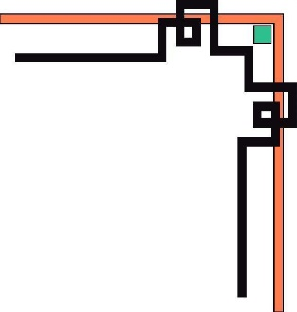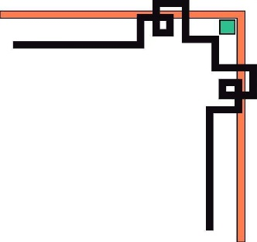

**TRƯỜNG ĐẠI HỌC SƯ PHẠM KỸ THUẬT TP. HCM**

**KHOA ĐÀO TẠO CHẤT LƯỢNG CAO**

**NGÀNH CÔNG NGHỆ THÔNG TIN**

**🕯✡🕮🕮✡🕯**

**BÁO CÁO ĐỒ ÁN 1**

**TCP CHAT APPLICATION**

**GVHD: ThS. Nguyễn Đăng Quang**

**SVTH: MSSV**

**Đào Xuân Thủy 16110544**

**Ngô Công An 16110002**

**Lớp : 16110CL3**

**Tp. Hồ Chí Minh, 02 tháng 11 năm 2018**